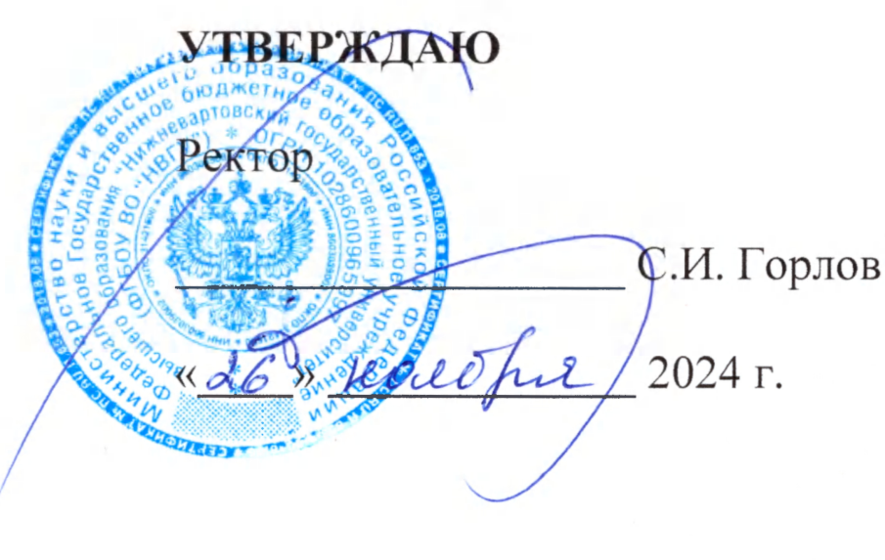

**СТАНДАРТЫ И ПРОЦЕДУРЫ,**

**НАПРАВЛЕННЫЕ** **НА ОБЕСПЕЧЕНИЕ ДОБРОСОВЕСТНОЙ РАБОТЫ** **ФГБОУ ВО «НИЖНЕВАРТОВСКИЙ ГОСУДАРСТВЕННЫЙ УНИВЕРСИТЕТ»**

Принято решением Ученого совета

протокол № 18 от 26 ноября 2024 г.

Нижневартовск - 2024

**СОДЕРЖАНИЕ:**

стр.

1. Общие положения 3

2. Основные стандарты 3

3. Основные процедуры 3

4. Заключительные положения 4

Лист согласования документа 5

Лист регистрации изменений 6

Лист ознакомления 7

# **Общие положения**

1.1. Стандарты и процедуры, направленные на обеспечение добросовестной работы организации, разрабатываются в ФГБОУ ВО «Нижневартовский государственный университет» (далее – Университет) на основании статьи 13.3 Федерального закона от 25 декабря 2008 г. № 273-ФЗ «О противодействии коррупции».

# **2. Основные стандарты**

2.1. Стандарты, направленные на обеспечение добросовестной работы, являются важным элементом работы по предупреждению коррупции и обеспечивают:

* выявление и последующее устранение причин коррупции;
* выявление, предупреждение, пресечение и раскрытие коррупционных проявлений, нарушений требований к служебному поведению, установленных в целях предупреждения коррупции;
* минимизацию и (или) ликвидацию последствий коррупционных правонарушений;
* соответствие антикоррупционной деятельности Университета законодательству Российской Федерации о противодействии коррупции и нормам антикоррупционного поведения;
* личный пример и ключевую роль руководства в формировании культуры нетерпимости к коррупционным проявлениям;
* вовлеченность работников, их активное участие в формировании   
  и реализации антикоррупционных стандартов и процедур;
* соразмерность антикоррупционных процедур риску коррупции;
* эффективность антикоррупционных процедур;
* ответственность за коррупционные правонарушения и неотвратимость наказания;
* непрерывный контроль и регулярный мониторинг внедренных антикоррупционных стандартов и процедур.

# **3. Основные процедуры**

3.1. Комплекс взаимосвязанных процедур и конкретных мероприятий, направленных на профилактику и пресечение коррупционных правонарушений, добросовестную работу Университета, закрепляется в системе локальных нормативных актов, содержащих стандарты деятельности Университета, и поведения ее работников в отношении предупреждения и борьбы с коррупцией, включает:

* разработку и принятие антикоррупционной политики Университета;
* разработку и принятие кодекса этики и служебного поведения работников;
* регламентирование вопросов обмена деловыми подарками и знаками делового гостеприимства;
* оценку коррупционных рисков;
* выявление и урегулирование конфликта интересов;
* планирование антикоррупционной деятельности Университета;
* введение антикоррупционных положений в трудовые договора работников;
* консультирование и обучение работников Университета;
* внутренний контроль и аудит;
* принятие мер по предупреждению коррупции при взаимодействии с организациями-контрагентами и в зависимых организациях;
* введение в договоры, связанные с хозяйственной деятельностью Университета, стандартной антикоррупционной оговорки;
* взаимодействие с правоохранительными органами и иными государственными органами, осуществляющими контрольно-надзорные функции.

### 4. Заключительные положения

* 1. Стандарты и процедуры вступают в силу после утверждения их ректором на основании решения Ученого совета НВГУ.
  2. Изменения и дополнения в Стандарты и процедуры вносятся на основании решения Ученого совета НВГУ или на основании предписаний вышестоящих органов и утверждаются ректором Университета.

# **Лист согласования документа**

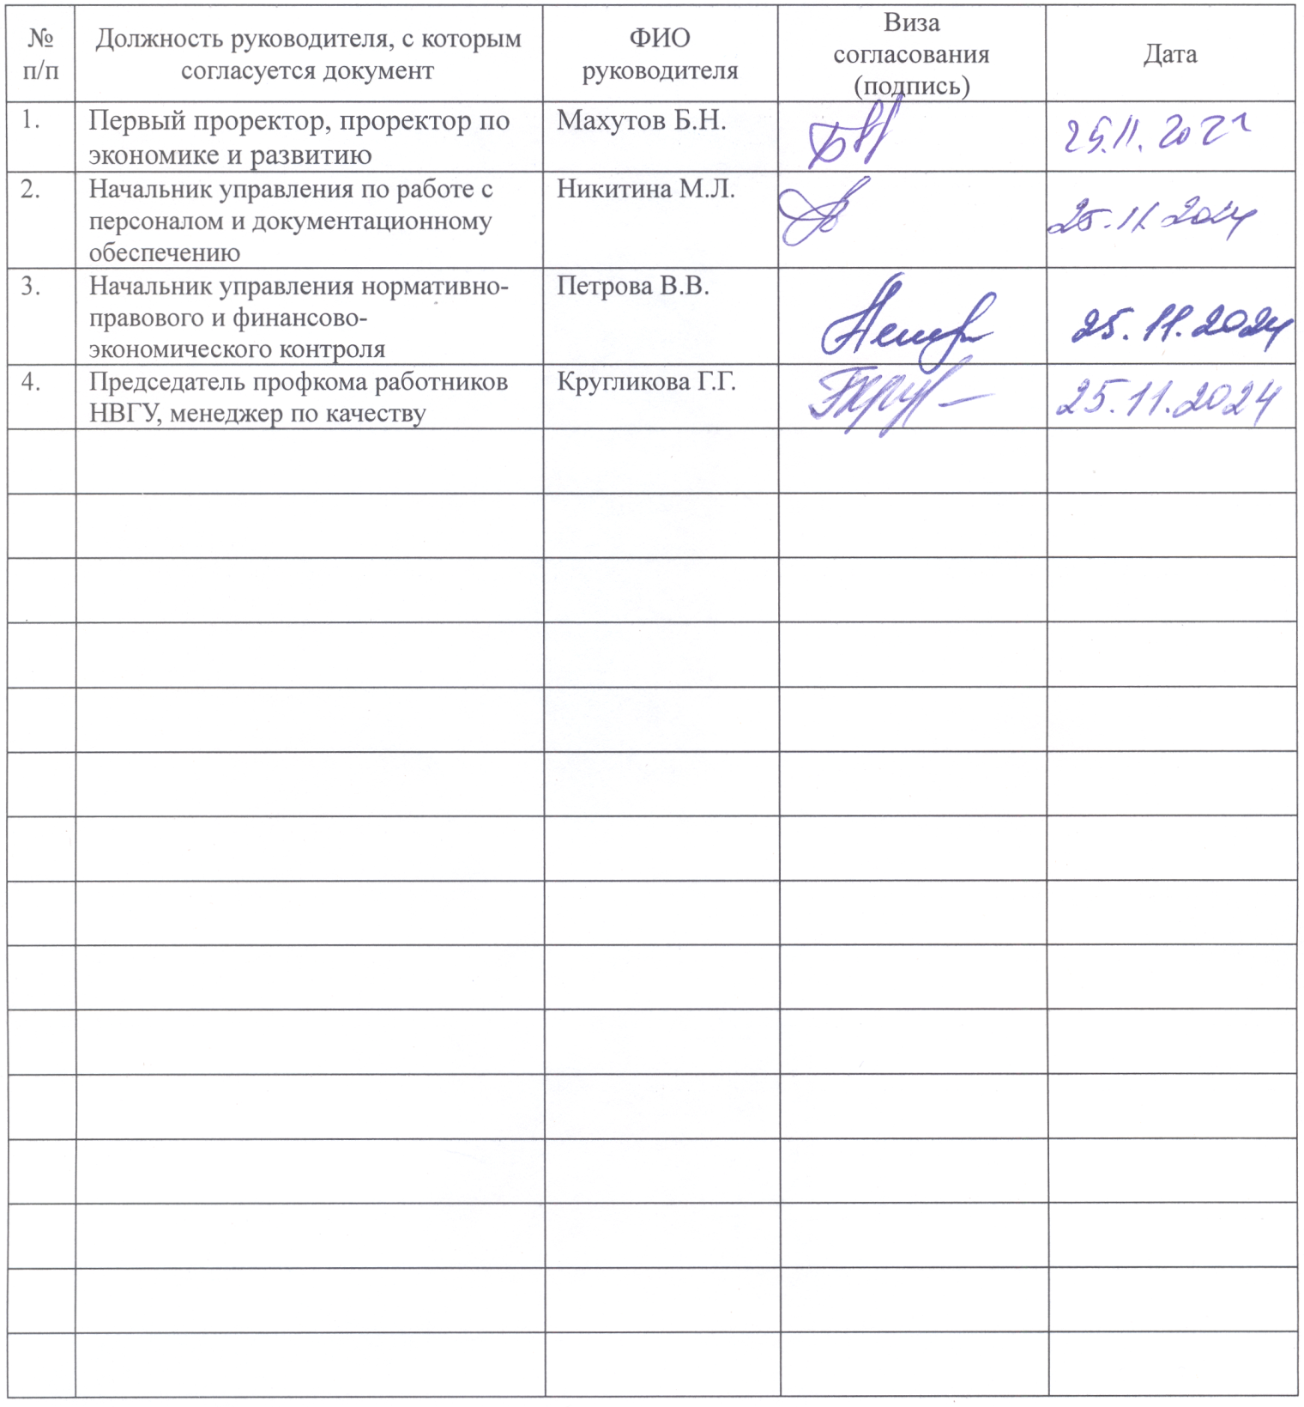

# **Лист регистрации изменений**

|  |  |  |  |
| --- | --- | --- | --- |
| Раздел (подраздел), в который вносятся изменения | Основания для изменений | Краткая характеристика вносимых изменений | Дата и номер протокола Ученого совета |
|  |  |  |  |
|  |  |  |  |
|  |  |  |  |
|  |  |  |  |
|  |  |  |  |
|  |  |  |  |
|  |  |  |  |
|  |  |  |  |
|  |  |  |  |
|  |  |  |  |
|  |  |  |  |
|  |  |  |  |
|  |  |  |  |
|  |  |  |  |
|  |  |  |  |
|  |  |  |  |
|  |  |  |  |
|  |  |  |  |

### Лист ознакомления

|  |  |  |  |  |
| --- | --- | --- | --- | --- |
| №  п/п | Должность | ФИО | Подпись | Дата |
|  |  |  |  |  |
|  |  |  |  |  |
|  |  |  |  |  |
|  |  |  |  |  |
|  |  |  |  |  |
|  |  |  |  |  |
|  |  |  |  |  |
|  |  |  |  |  |
|  |  |  |  |  |
|  |  |  |  |  |
|  |  |  |  |  |
|  |  |  |  |  |
|  |  |  |  |  |
|  |  |  |  |  |
|  |  |  |  |  |
|  |  |  |  |  |
|  |  |  |  |  |
|  |  |  |  |  |